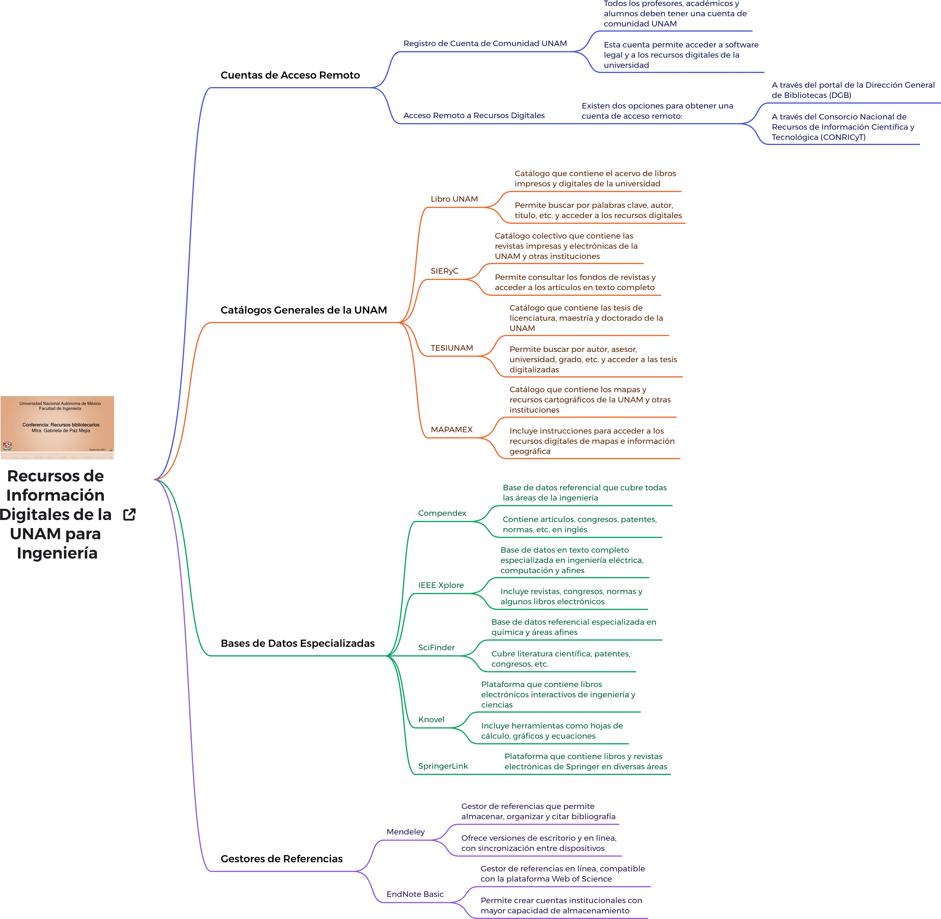

Recursos Bibliográficos de la UNAM Jonathan Emmanuel Hernández Ortiz. CTS. Semestre 2025-1

**¿Que es un Elsevier?**

**Elsevier** es una editorial y empresa que ofrece información científica, técnica y médica. Fundada en 1880, es conocida por publicar revistas académicas importantes, como The Lancet y Cell. Además de revistas, Elsevier publica libros y proporciona plataformas digitales como **ScienceDirect** (para artículos científicos) y **Scopus** (para resúmenes y citas de investigaciones).

**FACULTAD DE INGENIERIA**

**DIVISION DE CIENCIAS SOCIALES Y HUMANIDADES**

**CIENCIA TECNOLOGIA Y SOCIEDAD**

**GRUPO 07**

**JONATHAN EMMANUEL HERNANDEZ ORTIZ**

**420054834**

**SEMESTRE 2025-1**